4. záróforduló

7-8. osztály

beküldési határidő: 2014. március 28. cím: hitoktatas@pecs.egyhazmegye.hu

1. | Kinek a jelképét látod?  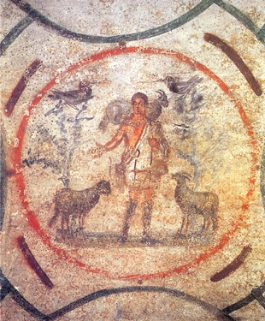 | 1p
2. | Miért így ábrázolják? | 4p
3. | Keresd ki az ábrázolást alátámasztó Szentírási részeket! | 2p
4. | Mit jelent ez a jelkép?  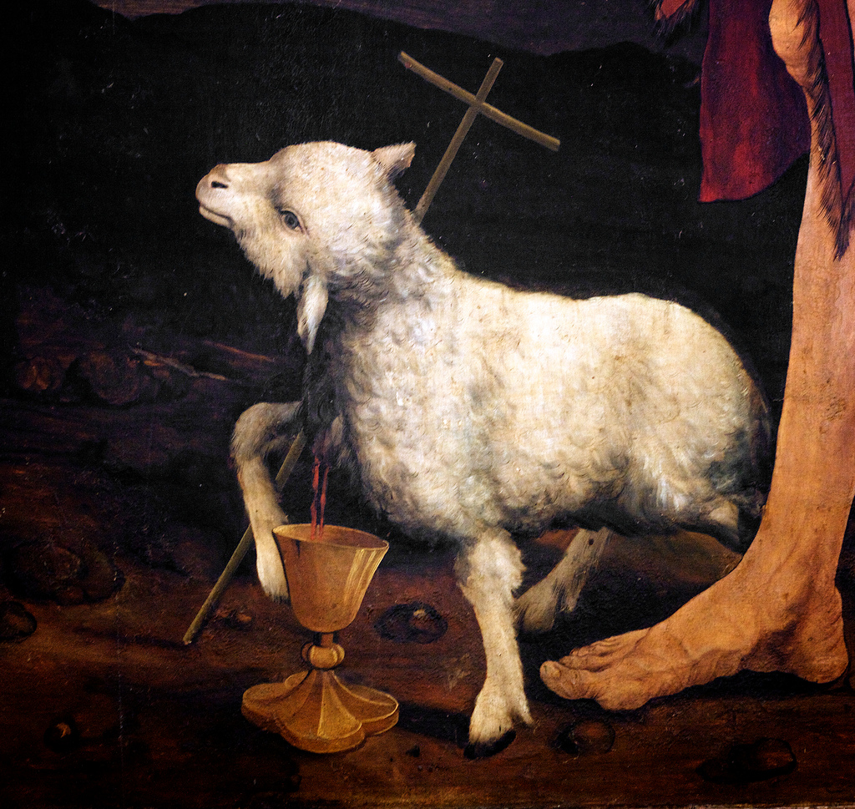 | 4p
5. | Melyik próféta jövendölte meg Róla?  „ nem nyitotta ki a száját, mint a bárány , amelyet leölni visznek” | 1p
6. | Hogyan valósult ez meg Krisztus életében? | 4p
7. | Érvelésed támaszd alá konkrét szentírási idézetekkel! (legalább 3) | 6p
8. | Miért tudott ez a fenti idézet megvalósulni Krisztus éltében? | 4p
9. | Melyik jelenetsorból való a három kép?  1.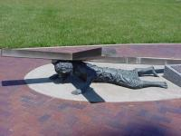 2. 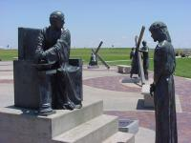  3.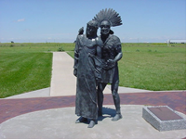  ( magyar és latin elnevezés) | 2p
10. | Hányadik állomások a fenti képen látható jelenetek? | 3p
11. | Milyen esemény történik az egyes képek előtt és után? | 6p
12. | Neked melyik a legmegrázóbb állomás? | 1p
13. | Mikor kerül a templomban felolvasásra a fenti jelenetsor? | 1p
14. | Miért? | 2p
15. | Mi Húsvét öröm híre, ami értelmet ad a fenti jelenetsornak? | 4p
 | összpont: | 43p

